生物与环境 知识点
班级 姓名
一． 生态系统
1．生态系统的概念：在一 定的地域内，生物与 所形成的统一的整体，叫做生态系统。 最大的生态系统是生物圈 。
2．生态系统的组成：
生产者：能够直接制造有机物（如：绿色植物）
生物部分 消费者：不能直接制造有机物，直接或间接地以植物为食（如：动 物）
分解者：能够把有机物分解成简单的无机物，供生产者重新利用
（如细菌、真菌）
非生物部分：阳光、 、 等，为生物的生命活动提供物质和能量。
3．食物链与食物网
食物链： 和消费者之间及消费者和消费者之间由于 而形成的关系。
例如：草 兔子 狼 （用箭头表示出这条食物链）
（1）食物链一定是从生产者开始
（2）食物链中的箭 头表示物质和能量的流动方向
（3）食物链是生产者和消费者之间的关系，分解者不参与形成食物链
食物链之间错综复杂的关系形成的网状结构称为食物网 。
4. 生物富集
生态系统中的物质和能量会沿着食物链和食物网流动的，某些有害物质会通过 不断积累，使该物质在生物体内的浓度超过环境浓度的形象，称为生物富集。在食物链中，营养级别越 （填“高”或“低”）的生物，体内积累的有毒物质越多。
二、生态系统中的能量流动和物质循环
1.生态系统中的能量流动示意图（1）
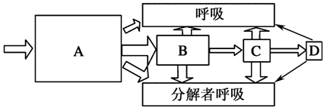
①在生态系统能量流动示意图中，A表示 B表示 C表示 D表示 。
②ABCD的外框由大变小表示能量流动的特点是 ，能量流动能否循环利用
③能量流动的起点是
2. 生态系统中的能量流动示意图（2）
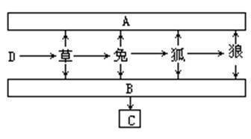
①A表示 呼吸 ，B表示 分解者 ，C表示 呼吸 ，D表示 。
②草中的能量来自 ，能量沿 逐级流动。
3. 生态系统中的物质循环（例：碳循环）

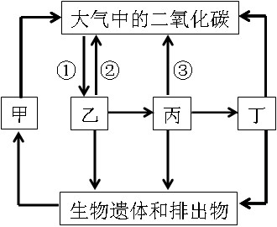
⑴．甲是 ，乙是 ，丙是 ，丁是 （填生物类群）。
⑵．①表示 作用 ②表示 作用 ③表示 作用。
4．生态平衡：指在生态系统中各种生物的 和 一般是维持在 稳定的状态。生物与生物之间以及生物与环境之间的的能量流动和 保持着相对稳定。
5．生态系统具有一定的自我调节能力，但这种调节能力是有一定限度的。生态系统中生物种类越多，食物链和食物网越 ，生态系统自我调节能力就 。
（注意出分析说明题）

